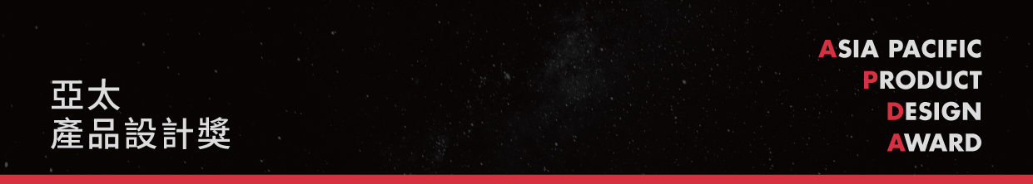

**参赛登记表**

（参赛资料用于获奖证书、会刊等印刷刊物，请认真填写。）

|  |  |  |  |  |  |
| --- | --- | --- | --- | --- | --- |
| 联络人 |  | 电话 |  | 联系手机 |  |
| 设计团队或机构 |  | | | 项目名称 |  |
| 首席设计师 |  | | | 项目类别 |  |
| 电子邮箱 |  | | | 完成｜概念 |  |
| 联系地址 |  | | | | |
| 中英文设计说明 | 中文（200字左右）  英文（1000字符） | | | | |
|
|
|
|
|
|
|
|
| 请将此表和参赛作品、付款凭据、个人或团队数码相片等相关内容一并发送邮件至：305651530@qq.com | | | | | |
| APDC中国区办公室: 中国上海 彭江路602号 德必易园 I 座 107号 115室 联系人：蔡先生 | | | | | |
| 联系电话： 0086-21-35322750 (上海办公室) Email：apdc@apdc-awards.org 大赛官方网站：www.apdc-awards.org | | | | | |

年 月 日

赛事简介

**APDA亚太产品设计奖**

APDA表彰有才华的设计师和设计团队，他们致力于用实用和精美的创意改善我们的日常生活。设计为生活提供解决方案，使我们的生活更加便捷并传播快乐，我们鼓励并表彰创造伟大产品的战略思考和想象力。

主办机构

**APDC亚太设计中心**

是全球设计联合国组织IFI(国际室内建筑师/设计师团体联盟)和WDO(世界设计组织)的成员机构。，核心成员由活跃于大中华地区乃至亚太地区的全球优秀建筑师、室内设计师、产品设计师构成。

荣誉支持

**WDO世界设计组织**

世界设计组织(WDO)最早成立于1957年，前身为世界工业设计协会（Icsid），是一个国际非政府组织，旨在促进工业设计专业及其创造更好产品、系统、服务和体验的能力；更好的商业和工业；最终创造一个更好的环境和社会。从1957年成立的12个专业设计协会开始，WDO已经发展到包括来自40多个国家的170多个成员组织，让他们参与合作，并为他们提供在国际上发表意见的机会。成员们在2015年10月的大会上批准了新的愿景和使命，并批准将该组织的名称改为世界设计组织。WDO具有联合国特别咨商地位。“特别咨商地位”是非政府组织取得国际承认的重要标志。世界设计之都(WDC),由世界设计组织(WDO)每两年指定一次，承认城市有效利用设计来推动经济，社会，文化和环境发展。通过一年多的活动计划，指定城市展示了可持续设计主导的城市政策和创新的最佳实践，以提高生活质量。以前的WDC在2008年包括都灵(意大利)，2010年首尔(韩国)，2012年的赫尔辛基(芬兰)，2014年的开普敦(南非)和2016年的台北(中华，台北)。墨西哥城(墨西哥)拥有2018年的头衔。

**IFI国际室内建筑师设计师团体联盟**

国际室内建筑师设计师团体联盟(IFI)是唯一为室内设计界的专家、从业者、爱好者和政策制定者提供服务的行业联合国组织。作为一个会员制组织,IFI代表了各大洲国际室内建筑/设计学科的近二十五万设计师,从专业从业者、设计公司到教育和政府机构、设计推广者以及国家协会等实体。

**参赛类别**（ 选择参赛类别 ）

陶瓷

建筑陶瓷、卫生陶瓷、艺术陶瓷等

厨房

橱柜、整体厨房、厨房配件、家庭厨房用品等

卫浴

卫浴家具、卫浴配件、卫浴电器等

电子及智能

智能照明、电器控制、电子产品等

家具

居家家具、商业家具、办公家具、家具配件等

家居用品

梯子、布艺/织物等

门窗

室内门、门窗用品、门窗帘、外窗/阳台、门窗系统解决方案等

灯具/灯饰

玻璃/金属

五金配件

新型材料/定制类产品

可持续生活/环境保护产品

其他类

**评审标准**

理念

设计该产品的目的性

创新性

产品和技术，具有创新性，并具有实践和实用性

功能性

产品功能性强，解决项目实际问题

美观性

产品、技术或方案具有美观性，并能提升项目的美学

可持续性

产品具有节能、绿色环保属性，并同时让项目能可持续发展

**提交材料**

* 项目名称

* 项目类别

* 首席设计师

* 设计团队或机构名称

* 中英文设计说明

* 公司地址/邮箱/电话/联络人

* 参赛图片（另外附件发送，不要放表格里）

主图1张、公司logo 1张

辅助图片不多于9张，大小每张不超过2MB

* 附加作品文件（可选）

作品视频链接及创作过程等细节描述做成小于4MB的PDF文件

**参赛收费**

参赛报名费：4,500 人民币/每件作品

* APDC 设计产业赋能中心品牌会员参赛 7折优惠

颁奖典礼/展览费用：另行告知

赛事指定账号：

**开户银行:上海农商银行徐家汇支行**

**开户名称:上海詹臣建筑设计咨询有限公司**

**帐    号:32427708010166808**

征集截稿

2025.9.1

作品评审

2025.10.15-11.15

颁奖典礼

2025.12.8 ( 暂定 )